Εδώ είναι Βαλκάνια, δεν είναι παίξε-γέλασε! 6 Οκτωβρίου 2016
Επισκόπηση
- Δόθηκε στη δημοσιότητα το πόρισμα της Επιτροπής Εμπειρογνωμόνων, που συστάθηκε κατ’ επιταγήν του Μνημονίου, με σκοπό τη διαμόρφωση προτάσεων για την εφαρμογή στην Ελλάδα βέλτιστων διεθνώς πρακτικών στους τομείς των ομαδικών απολύσεων, της συλλογικής δράσης και των συλλογικών διαπραγματεύσεων, με στόχο την προώθηση της διατηρήσιμης ανάπτυξης, χωρίς αποκλεισμούς για όλους. Μεταξύ άλλων, προτείνεται η επεκτασιμότητα κλαδικών και ομοιοεπαγγελματικών συμβάσεων εργασίας να είναι δυνατή μόνον εφόσον η ΣΣΕ καλύπτει το 50% των εργαζομένων, με το κριτήριο αντιπροσωπευτικότητας να πιστοποιείται από αδιάβλητο μηχανισμό. Αναγνωρίζεται, επίσης, η ανάγκη, οι επιχειρησιακές να υπερισχύουν των κλαδικών/ομοιοεπαγγελματικών συμβάσεων, είτε καθολικώς (άποψη μειοψηφίας), είτε κατ’ εξαίρεση σε περίπτωση δυσχερειών και εφόσον έχει συμφωνηθεί ρήτρα προσωρινής απόκλισης (άποψη πλειοψηφίας). Σε κάθε περίπτωση αναγνωρίζεται ότι οι δύο πλευρές που συνομιλούν στο επίπεδο της επιχείρησης κατανοούν τα ειδικότερα προβλήματα του χώρου τους και πρέπει να έχουν τη δυνατότητα να τα επιλύουν. Παραφωνία ακατανόητη, όμως, αποτελεί το γεγονός ότι η Επιτροπή παραγνώρισε τον καθοριστικό ρόλο που παίζει στο σύστημά μας μία θεμελιώδης στρέβλωση, η μονομερής προσφυγή στη διαιτησία που ακυρώνει στην πράξη αυτήν την ίδια την ελευθερία σύναψης συλλογικών συμβάσεων εργασίας, αποτελώντας διεθνή πρωτοτυπία για ανεπτυγμένη οικονομία. Σε κάθε περίπτωση, σε μία παγκόσμια οικονομία όπου η διαιτησία είναι κατά κανόνα συναινετική, κύριος σκοπός της είναι η διαμόρφωση συνθηκών συναντίληψης μεταξύ των κοινωνικών εταίρων ως προς τις επιπτώσεις που έχουν οι συζητούμενες επιλογές για την ανταγωνιστικότητα και την απασχόληση στην εθνική οικονομία, στον κλάδο ή στην επιχείρηση. Η διαμόρφωση της συνδικαλιστικής πυκνότητας σε χαμηλό επίπεδο στην Ελλάδα (20%), καθώς και η υπερπληθώρα μικρών και μικρομεσαίων επιχειρήσεων στην αγορά, δεν είναι λόγοι για να προωθούνται αναγκαστικές ρυθμίσεις. Σημειώνεται ότι το ποσοστό κάλυψης των συλλογικών συμβάσεων ανέρχεται σε 88% στην Σουηδία και 40% στην Ελλάδα. Πολλές φορές, η διάρθρωση της αγοράς και η χαμηλή επιρροή των συνδικάτων είναι οι δύο όψεις ενός νομίσματος, δηλαδή των πιέσεων για τη διαμόρφωση των μισθών πέραν των αντοχών της οικονομίας. Σε ένα τέτοιο πλαίσιο, αποτελεί αμυντική επιλογή για μία επιχείρηση να παραμένει μικρή και εκτός της επίσημης οικονομίας (νόμιμης αγοράς εργασίας). Και αυτό, δυστυχώς, συμβαίνει κατά κόρον στην Ελλάδα.
- Ο Προϋπολογισμός του 2017 (Προσχέδιο) αποτυπώνει τη μεγαλύτερη αναδιανομή εισοδημάτων που έχει επιχειρηθεί ποτέ σε μία μόνο χρονιά. Πέραν της δημοσιονομικής προσαρμογής που στοχεύει στην αύξηση του πρωτογενούς πλεονάσματος της γενικής κυβέρνησης κατά 1,2 π.μ. του ΑΕΠ σε 1,8% του ΑΕΠ το 2017, ο προϋπολογισμός αφαιρεί αγοραστική δύναμη ύψους €2,5 δις (€3,1 δις την διετία 2016/2017) μέσω των φόρων, και €1 δις περίπου (€1,7 δις. των διετία 2016/2017) μέσω, κυρίως, των συντάξεων και των κοινωνικών δαπανών, πριν αντισταθμιστεί μερικώς το ισοζύγιο με αύξηση των δαπανών το 2017 κατά €871 εκατ. για τη θέσπιση του Εισοδήματος Κοινωνικής Αλληλεγγύης (€571 εκατ.) και για παρεμβάσεις στους τομείς της υγείας, της παιδείας και κοινωνικής προστασίας (€300 εκατ.). Στην ουσία, επιχειρείται μία τεράστια αναδιανομή εισοδήματος και στα δύο άκρα των εισοδημάτων, με απρόβλεπτες επιπτώσεις. Από τη μια πλευρά στους φορολογούμενους, από τα υψηλότερα εισοδήματα προς τα χαμηλότερα (εδώ περιλαμβάνεται και η συμπαθής –προς κάθε κυβέρνηση- ομάδα των φοροφυγάδων) και από την άλλη πλευρά, από τους συνταξιούχους και τους επιδοματούχους του παλαιού συστήματος (όπου δεν υπήρχε διαχωρισμός προνοιακών και συνταξιοδοτικών παροχών) στους δικαιούχους του νέου συστήματος παροχών και κοινωνικών δαπανών. Αναμένεται να δούμε στην πράξη εάν ο γάιδαρος του Χότζα (οι συνεπείς φορολογούμενοι και οι οργανωμένες επιχειρήσεις) θα μάθει να ζει νηστικός.
- Το ΔΝΤ, στις φθινοπωρινές του προβλέψεις για την Ελλάδα, αποτυπώνει τη δυσπιστία του για την αποτελεσματικότητα των μέτρων οικονομικής πολιτικής που έχουν συμφωνηθεί με τους πιστωτές της χώρας και κατά πόσο θα έχουν το προσδοκώμενο αποτέλεσμα όσον αφορά στο ύψος του πρωτογενούς πλεονάσματος. Τα μικρότερα πρωτογενή πλεονάσματα που προβλέπει το ΔΝΤ, σε συνδυασμό με μείωση της υπερφορολόγησης μέσω ανακατανομής του φορολογικού βάρους υπέρ όσων δημιουργούν απασχόληση και εισοδήματα, έτσι ώστε να ενισχυθούν οι συνθήκες διαμόρφωσης μιας διατηρήσιμης ανάπτυξης, οδηγούν το ΔΝΤ σε προβλέψεις για ρυθμούς ανάπτυξης 0,1% και 2,8% για το 2016 και 2017 αντιστοίχως, που είναι οριακώς καλύτεροι από τις επίσημες προβλέψεις, αλλά για διαφορετικούς λόγους και με ένα διαφορετικό μείγμα πολιτικής.
Flexicurity στην πράξη - Αποτελεσματικότητα αγορών εργασίας (WEF, Global Competitiveness Index, 2016-2017. Κατάταξη μεταξύ 138 χωρών, Μεγαλύτερο = χειρότερο)
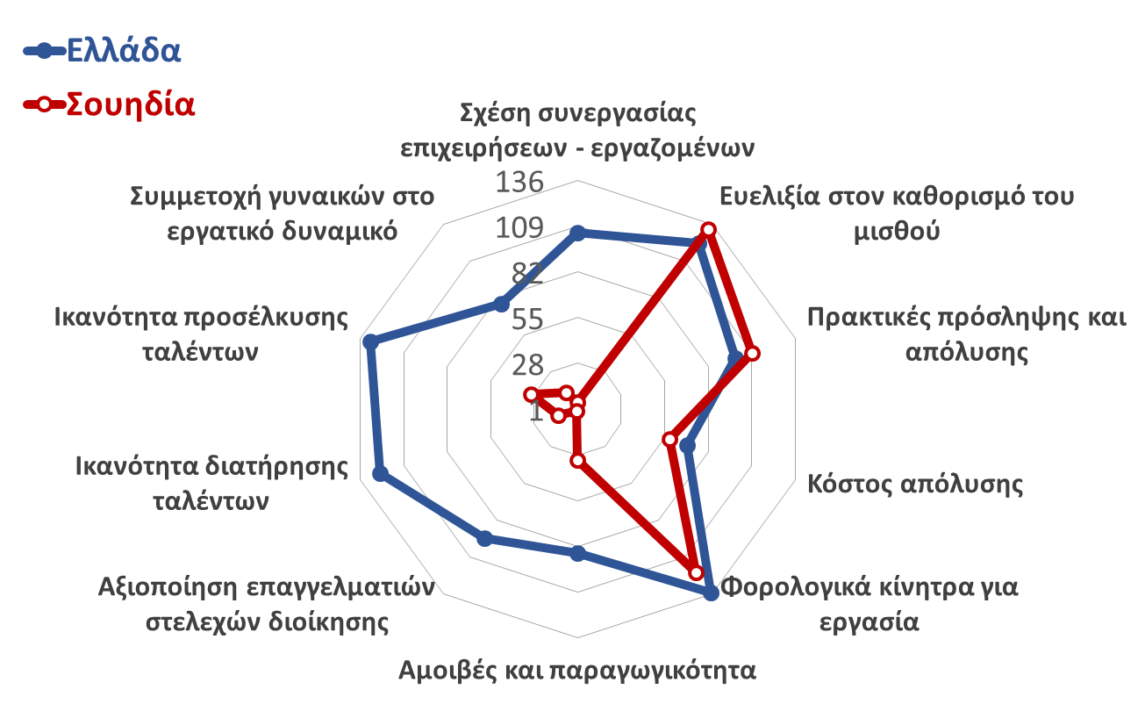

Οι εμπειρίες των άλλων: Το πλαίσιο των συλλογικών συμβάσεων εργασίας και της διαιτησίας στη Σουηδία  Για μια ολόκληρη γενιά η Σουηδία είχε αποτελέσει το πρότυπο του κοινωνικού κράτους, όπου μάλιστα οι κοινωνικοί εταίροι είχαν τον πρωταρχικό λόγο στη διαμόρφωση των εργασιακών και κοινωνικών κανόνων. Όμως στην δεκαετία του 1980 έγινε αντιληπτό ότι για να εξακολουθήσει η χώρα να ευημερεί, θα χρειαζόντουσαν σοβαρές αλλαγές στους κανόνες αυτούς. Έγιναν εκτεταμένες διαβουλεύσεις, κυρίως έξω από την αρένα των πολιτικών αντιπαραθέσεων, και υιοθετήθηκαν οι κανόνες που ισχύουν περίπου μέχρι σήμερα. Αντί άλλου σχολιασμού, αξίζει να παρουσιαστούν οι σημαντικότερες παράμετροι του Σουηδικού πλαισίου συλλογικών συμβάσεων και διαιτησίας για να γίνει κατανοητό πως ρυθμίζεται η αγορά εργασίας εντός του ευρωπαϊκού κεκτημένου, σε μια χώρα με ισχυρό κοινωνικό κράτος και ανοιχτή οικονομία της αγοράς. Από τα τέλη της δεκαετίας του 1980, η Σουηδία έχει εγκαταλείψει το σύστημα των συλλογικών διαπραγματεύσεων σε εθνικό επίπεδο για τον καθορισμό του κατώτατου μισθού (www.worker-participation.eu). Αν και οι οργανισμοί εργοδοτών και εργαζομένων εξακολουθούν να διαπραγματεύονται σε εθνικό επίπεδο για άλλες, πλην των μισθών, πτυχές των εργασιακών σχέσεων, όπως συμφωνίες για συνταξιοδοτικές ρυθμίσεις, διαδικασίες απολύσεων ή συμμετοχή των συνδικάτων στη διοίκηση των επιχειρήσεων, κ.λπ., η έμφαση για τον καθορισμό των μισθών δίδεται πλέον στο κλαδικό και το επιχειρησιακό επίπεδο. Στην Σουηδία, οι συλλογικές διαπραγματεύσεις καλύπτουν το 88% του συνόλου των εργαζομένων, με τους εργαζόμενους στον ιδιωτικό τομέα να καλύπτονται κατά 83% και εκείνους στο δημόσιο τομέα κατά 100%. Στο κλαδικό επίπεδο δραστηριοποιούνται 60 εργατικά συνδικάτα και 50 εργοδοτικές οργανώσεις που καλύπτουν 54 χιλιάδες εταιρείες - μέλη με 1,5 εκατ. εργαζομένους. Σε κάθε περίπτωση, αν και συνάπτονται συμφωνίες σε κλαδικό επίπεδο, υπάρχει σημαντική ευελιξία για τον καθορισμό των μισθών σε επιχειρησιακό/τοπικό επίπεδο. Ο βαθμός κατά τον οποίο οι κλαδικές συμβάσεις καθορίζουν τον μισθό σε τοπικό επίπεδο, ποικίλει σημαντικά. Με στοιχεία του 2012, στο ένα άκρο του φάσματος (11% του συνόλου), υπάρχουν κλαδικές συμφωνίες που δεν προσδιορίζουν αυξήσεις μισθών, με τις σχετικές διαπραγματεύσεις να γίνονται πλέον σε επιχειρησιακό επίπεδο. Εν προκειμένω, η εφαρμογή συμβάσεων όπου ο καθορισμός της αύξησης των μισθών γίνεται 100% σε τοπικό επίπεδο απαντάται συχνότερα στο δημόσιο τομέα (44% σε φορείς κεντρικής κυβέρνησης και 16% σε φορείς τοπικής αυτοδιοίκησης) παρά στον ιδιωτικό τομέα, όπου μόνο το 5% των συμβάσεων περιλαμβάνει καθορισμό μισθών αποκλειστικά στο επίπεδο της επιχείρησης. Στο άλλο άκρο του φάσματος (ένα άλλο 11% του συνόλου), υπάρχουν κλαδικές συμφωνίες που καθορίζουν αυξήσεις μισθών για όλους τους εργαζόμενους των επιχειρήσεων του κλάδου. Για το υπόλοιπο 78% των συμφωνιών σε κλαδικό επίπεδο, οι αυξήσεις των μισθών προκύπτουν από ένα συνδυασμό των διαπραγματεύσεων σε κλαδικό και σε επιχειρησιακό επίπεδο. Συνήθως, μέσω διαπραγματεύσεων σε επίπεδο κλάδου συμφωνείται μία αύξηση της δαπάνης για μισθούς που δεσμεύουν τις επιχειρήσεις του κλάδου, και μέσω διαπραγματεύσεων σε επίπεδο επιχείρησης συμφωνείται η διανομή της αύξησης της δαπάνης σε αυξομειώσεις προσωπικού και μισθούς σε επιμέρους εργαζομένους, λαμβανομένης υπόψη και της απόδοσής τους. Επίσης, οι κλαδικές αυτές συμφωνίες περιλαμβάνουν ρήτρες για ρυθμίσεις σε περίπτωση που δεν επιτευχθεί συμφωνία σε τοπικό επίπεδο, καθώς και για ένα εγγυημένο ελάχιστο ποσοστό αύξησης μισθού ανά εργαζόμενο.  Στην Σουηδία πέραν του καθορισμού των μισθών και του εργάσιμου χρόνου, οι συλλογικές συμβάσεις περιλαμβάνουν και ρυθμίσεις για πρόσθετες πτυχές του εργασιακού βίου. Στο πλαίσιο αυτό, οι κλαδικές συμβάσεις μπορούν να περιλαμβάνουν ρυθμίσεις για αναρρωτικές άδειες, αποζημίωση σε περίπτωση ατυχήματος, και συντάξεις ανικανότητας και γήρατος, πέραν των ελάχιστων ορίων που ορίζει η νομοθεσία. Στο επίπεδο των επιχειρησιακών συμβάσεων, στις διαπραγματεύσεις μπορούν να περιλαμβάνονται θέματα κατάρτισης εργαζομένων, εισαγωγής νέων τεχνολογιών, και άλλα συναφή θέματα  Το πόρισμα της Επιτροπής Εμπειρογνωμόνων για τα εργασιακά  Η Επιτροπή Εμπειρογνωμόνων στην έκθεσή της για τα εργασιακά αναφέρει ότι:  α) Όσον αφορά στις εργασιακές κινητοποιήσεις δεν υπάρχει ανάγκη αλλαγής του πλαισίου που διέπει την κήρυξη απεργιών. Το ίδιο ισχύει και για την απαγόρευση των ανταπεργιών, αν και συστήνεται στις ελληνικές αρχές να διευκρινισθεί η χρηστική λειτουργικότητα του αρθ. 654 του Αστικού Κώδικα που δίνει στον εργοδότη τη δυνατότητα να μην καταβάλλει μισθούς σε όσους δεν απεργούν αλλά δεν μπορούν να ασκήσουν τα εργασιακά τους καθήκοντα λόγω της απεργίας.  β) Όσον αφορά στις ομαδικές απολύσεις, η έκθεση τάσσεται υπέρ της κατάργησης του ισχύοντος πλαισίου που προβλέπει την έγκριση του Υπουργού Εργασίας για την πραγματοποίηση ομαδικών απολύσεων, αλλά και της αντικατάστασης του με διαδικασίες διαβούλευσης και κοινοποίησης στις αρμόδιες αρχές του σχεδίου αντιμετώπισης των κοινωνικών συνεπειών των ομαδικών απολύσεων, στον οποίο θα λαμβάνονται υπόψη οι ανάγκες αποζημίωσης και επανεκπαίδευσης των απολυμένων, μέσα στα όρια των οικονομικών δυνατοτήτων της επιχείρησης. Παράλληλα, σε μία προσπάθεια αποφυγής των ομαδικών απολύσεων, η έκθεση προτείνει την εισαγωγή ενός ευέλικτου πλαισίου μειωμένου ωραρίου απασχόλησης σε επιχειρήσεις που αντιμετωπίζουν προσωρινές οικονομικές δυσχέρειες, με την καταβολή αναλογικού επιδόματος ανεργίας στους απασχολούμενους με μειωμένο ωράριο.  γ) Όσον αφορά στον κατώτατο μισθό, η έκθεση συμφωνεί στην ανάγκη ύπαρξης ενός κατώτατου μισθού που να λαμβάνει υπόψη τη διαφύλαξη της ανταγωνιστικότητας της ελληνικής οικονομίας, και ενός χαμηλότερου κατώτατου μισθού για νέους ώστε να διευκολύνεται περαιτέρω η είσοδος τους στην αγορά εργασίας. Ωστόσο, υπήρξε διαφωνία ως προς τον αποφασιστικό ρόλο των κοινωνικών εταίρων στον προσδιορισμό του κατώτατου μισθού και των μεταβολών του μέσω συλλογικών διαπραγματεύσεων, με την μειοψηφία των εμπειρογνωμόνων να τάσσεται υπέρ του προσδιορισμού του κατώτατου μισθού αποκλειστικά από την κυβέρνηση, μετά από διαβουλεύσεις με τους κοινωνικούς εταίρους και ανεξάρτητους εμπειρογνώμονες. Επίσης, στο θέμα του χαμηλότερου κατώτατου μισθού για νέους, η πλειοψηφία τάχθηκε υπέρ της αλλαγής του ισχύοντος συστήματος ώστε να λαμβάνεται υπόψη η εργασιακή τους εμπειρία και όχι η ηλικία, και η εφαρμογή του να μην εκτείνεται πέραν της διετίας.  δ) Όσον αφορά στις συλλογικές διαπραγματεύσεις, η έκθεση προβλέπει τη δυνατότητα επεκτασιμότητας σε επιχειρησιακό επίπεδο των συλλογικών συμβάσεων σε κλαδικό ή ομοιοεπαγγελματικό επίπεδο, μόνον εφόσον πιστοποιείται επισήμως η αντιπροσωπευτικότητα των συλλογικών συμβάσεων (ότι καλύπτει, δηλαδή, άνω του 50% των εργαζομένων). Επίσης, η Επιτροπή εμφανίζεται διχασμένη στο θέμα της αρχής της ευνοϊκότερης σύμβασης. Ένα τμήμα των εμπειρογνωμόνων θεωρεί ότι οι επιχειρησιακές συμβάσεις πρέπει να υπερισχύουν των κλαδικών/ομοιοεπαγγελματικών για λόγους μεγαλύτερης μισθολογικής ευελιξίας. Ένα άλλο θεωρεί ότι αυτό μπορεί να γίνεται μόνο κατ’ εξαίρεση σε περιπτώσεις επειγουσών οικονομικών/χρηματοοικονομικών αναγκών των επιχειρήσεων και μόνο εφόσον οι κοινωνικοί εταίροι έχουν συμφωνήσεις σε ρήτρες προσωρινής απόκλισης. Τέλος, εφόσον δεν υπάρχει απόφαση των κοινωνικών εταίρων που να ορίζει διαφορετικά, η χρονική επέκταση της συλλογικής σύμβασης να είναι εξάμηνη, η μετενέργεια να καλύπτει όλους τους όρους και η καταγγελία να γίνεται με προειδοποίηση τριών μηνών. Σε περίπτωση δε προσφυγής στη διαιτησία, η έκθεση εκφράζει την ευχή αυτό να γίνεται με τη σύμφωνη γνώμη και των δύο μερών και η μονομερής προσφυγή να μην χρησιμοποιείται παρά μόνο ως έσχατο μέσο πίεσης, μιας και αποτυπώνει την έλλειψη εμπιστοσύνης μεταξύ των δύο πλευρών.  που άπτονται της θεσμοθετημένης συμμετοχής των εργαζομένων στη διαμόρφωση του εργασιακού περιβάλλοντος στον χώρο εργασίας.  Οι κλαδικές και οι επιχειρησιακές συμβάσεις είναι νομικά δεσμευτικές για τα δύο μέρη και οι εργοδότες υποχρεούνται να εφαρμόσουν τη σύμβαση για όλους τους εργαζόμενους, καλύπτοντας και όσους δεν είναι μέλη των εργατικών συνδικάτων. (The Swedish rules on Negotiation and Mediation – a brief summary» by Kurt Eriksson, National Mediation Office, 2010). Συνήθως, οι συλλογικές συμβάσεις ισχύουν για τρία χρόνια, αν και πολλές φορές περιλαμβάνεται ρήτρα καταγγελίας της σύμβασης ένα χρόνο πριν.  Πολλές οργανώσεις εργοδοτών και εργατικά συνδικάτα έχουν υπογράψει διμερείς συμφωνίες συνεργασίας, που περιλαμβάνουν και ρυθμίσεις για τις διαδικασίες των διαπραγματεύσεων, όπως π.χ. μεταξύ άλλων, για το χρονοδιάγραμμα των διαπραγματεύσεων (π.χ. ότι οι διαπραγματεύσεις πρέπει να ξεκινήσουν τουλάχιστον 3 μήνες πριν το τέλος της ισχύουσας συλλογικής σύμβασης), για τους κανόνες διορισμού μεσολαβητών και τερματισμού των διαπραγματεύσεων. Ο προσδιορισμός των διαδικασιών αυτών σκοπεύει στην ολοκλήρωση των διαπραγματεύσεων για τη νέα, πριν να εκπνεύσει η παλαιά, συλλογική σύμβαση εργασίας.  Στις συμφωνίες συνεργασίας περιλαμβάνονται συνήθως και ρήτρες εργασιακής ειρήνης (απαγόρευση απεργίας) κατά τη διάρκεια ισχύος της συλλογικής σύμβασης εργασίας. Σύμφωνα με τις ρυθμίσεις αυτές, δεν μπορεί να κηρυχθεί απεργία 1) χωρίς να υπάρχει σύννομη απόφαση του εργατικού συνδικάτου 2) εάν η απεργία παραβιάζει τους όρους μίας ισχύουσας συλλογικής σύμβασης που περιλαμβάνει ισχυρότερη ρήτρα εργασιακής ειρήνης από αυτήν που προβλέπει ο νόμος 3) εάν ο σκοπός της απεργίας είναι α) να ασκηθεί πίεση σε περίπτωση νομικής διαμάχης που αφορά σε μία συλλογική σύμβαση ή στον συνδικαλιστικό νόμο β) να αλλάξουν οι όροι της ισχύουσας συλλογικής σύμβασης γ) να υιοθετηθεί μία νέα ρύθμιση προς εφαρμογή αφού εκπνεύσει η ισχύουσα συλλογική σύμβαση, και, δ) να εκφρασθεί συμπαράσταση σε άλλο συνδικάτο που δεν μπορεί να απεργήσει.  Αντίθετα, επιτρέπεται η απεργία και σε περιπτώσεις όπου ο σκοπός είναι, μεταξύ άλλων, κυρίως η έκφραση συμπαράστασης σε συνδικάτο που κηρύσσει νόμιμη απεργία, και για να ασκηθεί πίεση στον εργοδότη που δεν εκπληρώνει τις συμβατικές του υποχρεώσεις πληρωμής των δεδουλευμένων στους εργαζόμενους. Σε κάθε περίπτωση, η πρόθεση απεργίας πρέπει να ανακοινώνεται στην άλλη πλευρά γραπτώς τουλάχιστον 7 ημέρες πριν την έναρξη της, εκτός και αν αυτή η υποχρέωση καθιστά την απεργία άνευ αντικειμένου λόγω ιδιαζουσών συνθηκών, ή πρόκειται για απεργία εναντίον εργοδότη που δεν πληρώνει τους εργαζόμενους.  Η διαιτησία μπορεί να είναι είτε εθελοντική είτε υποχρεωτική. Εθελοντική είναι όταν στην προσφυγή στη διαιτησία συναινούν και οι δύο πλευρές και, εφόσον, ζητήσει τη συνδρομή του Εθνικού Γραφείου Διαιτησίας η μία ή και οι δύο πλευρές. Αντίθετα, σε περίπτωση που επικρέμεται ο κίνδυνος απεργίας ή έχει ήδη εκδηλωθεί απεργιακή δράση, τότε το Εθνικό Γραφείο Διαιτησίας μπορεί να διορίσει μεσολαβητή χωρίς την ομόφωνη γνώμη των δύο πλευρών (υποχρεωτική διαιτησία), εκτός και αν έχει ήδη υπογραφεί μεταξύ των δύο πλευρών συμφωνία συνεργασίας (που συνήθως περιλαμβάνει ρυθμίσεις για το διορισμό μεσολαβητών και την έκταση των αρμοδιοτήτων τους). Εφόσον το Εθνικό Γραφείο Διαιτησίας διορίζει διαμεσολαβητή, η κυρίαρχη επιδίωξη είναι να επιτευχθεί συμφωνία μεταξύ των δύο πλευρών ώστε να αποφευχθεί τυχόν απεργία. Ο μεσολαβητής μπορεί να ζητήσει τη μετάθεση της απεργίας το πολύ για 14 ημέρες, ενώ δεν έχει τη δύναμη να ανακαλέσει μία απεργία που έχει ήδη εκδηλωθεί. Το Εθνικό Γραφείο Διαιτησίας δεν έχει αρμοδιότητα για τον καθορισμό του μισθού, που επαφίεται αποκλειστικά στους κοινωνικούς εταίρους. Η αρμοδιότητα του Γραφείου συνίσταται στη διαμόρφωση μιας διαδικασίας καθορισμού μισθού όσο το δυνατόν πιο αποτελεσματικής, ώστε οι δύο πλευρές να λαμβάνουν υπόψη τις οικονομικές επιπτώσεις από τη διαμόρφωση του σχετικού κόστους εργασίας ανά μονάδα προϊόντος στην ανταγωνιστικότητα της Σουηδικής οικονομίας έναντι των εμπορικών της εταίρων.  Πρόσφατες οικονομικές εξελίξεις  Προσχέδιο προϋπολογισμού: Στο Προσχέδιο του Κρατικού Προϋπολογισμού 2017 αποτυπώνεται σε πλήρη έκταση το 3^{ο} Μνημόνιο Συνεργασίας Κυβέρνησης – Δανειστών. Για να επιτευχθεί ο στόχος του 2017 για πρωτογενές πλεόνασμα 1,8 π.μ. του ΑΕΠ ή €3,3 δις με ΑΕΠ €182,3 δις (+3,5% : +2,7% πραγμ. ΑΕΠ, +0,8% αποπληθ. ΑΕΠ), έναντι προσδοκώμενης πραγματοποίησης πρωτογενούς πλεονάσματος 0,6 π.μ. του ΑΕΠ ή €1,1 δις το 2016, ο προϋπολογισμός του 2017 προβλέπει περικοπές δαπανών ύψους μόλις €78,8 εκατ. και αυξήσεις φόρων ύψους €2512,9 εκατ. (Πίνακας 1). Αυτή είναι η εικόνα της υπερφορολόγησης που θα επιδράσει αρνητικά στην οικονομική δραστηριότητα το 2017.  Στο πλαίσιο αυτό, οι παρεμβάσεις στις δαπάνες περιλαμβάνουν πρόσθετες περικοπές μισθών €91,3 εκατ. πρόσθετες περικοπές συντάξεων και κοινωνικών παροχών (καθώς και αυξήσεις εισφορών κοινωνικής ασφάλισης) συνολικού ύψους €780 εκατ., πρόσθετες αυξήσεις δαπανών (+€871 εκατ.) για το Εισόδημα Κοινωνικής Αλληλεγγύης (+€571 εκατ.) και για παρεμβάσεις στους τομείς υγείας, παιδείας και κοινωνικής προστασίας (+€300 εκατ.), και, τέλος, πρόσθετες περικοπές δαπανών του ΥΠΕΘΑ ύψους €66 εκατ. και του ΟΑΣΘ κατά €12,5 εκατ. Πρόκειται, δηλαδή, για μία μαζική αναδιοργάνωση του κοινωνικού κράτους σε μία προσπάθεια εξορθολογισμού του κατακερματισμένου συστήματος παροχών και κοινωνικών δομών και αναμόρφωσης του προνοιακού χάρτη της χώρας. Συνολικά, στη διετία 2016-2017 οι παρεμβάσεις σε επίπεδο δαπανών διαμορφώνονται σε €874,2 εκατ. (εκ των οποίων τα €795,4 εκατ. έχουν ήδη εμφανισθεί το 2016). Η εικόνα αυτή, όμως, είναι πλασματική. Εξαιρουμένης της αύξησης των κοινωνικών δαπανών ύψους €871 εκατ. το 2017 που ουδείς γνωρίζει τους αποδέκτες, οι συνολικές παρεμβάσεις 2016-2017 στο επίπεδο δαπανών ανέρχονται σε €1745,2 εκατ. (εκ των οποίων τα €795,4 εμφανίσθηκαν ήδη το 2016). Με άλλα λόγια, οι περικοπές δαπανών το 2017 θα ανέλθουν σε €949.8, πέραν των όσων περικοπών έγιναν το 2016, δηλ. €795,4 εκατ. Βεβαίως, η πίτα των κοινωνικών δαπανών αναδιανέμεται προς άγνωστη κατεύθυνση, καθώς οι ωφελούμενοι από την πρόσθετη δαπάνη των €871 εκατ. μπορεί να είναι διαφορετικοί από όσους είχαν πρόσβαση στις δαπάνες του κοινωνικού κράτους σύμφωνα με το παλαιό σύστημα. Αν δεν εφαρμοστούν αυστηρά και αποτελεσματικά εισοδηματικά κριτήρια που να καταγράφουν την πραγματική οικονομική κατάσταση των δικαιούχων, το τοπίο προσφέρεται για άκρατη και άμετρη πολιτική πελατειακής μηχανικής.  Οι πρόσθετες αυξήσεις φόρων για το 2017 ύψους €2512,9 εκατ. προέρχονται, κυρίως, μεταξύ άλλων, από την αναμόρφωση της φορολογίας εισοδήματος (+€772 εκατ.), από την ειδική εισφορά αλληλεγγύης (+€678 εκατ.), από τον ΦΠΑ (+€218,4 εκατ.), από το ΕΦΚ ενεργειακών προϊόντων (+€439,6 εκατ.), και τον ΕΦΚ στα τσιγάρα και τον καπνό (+€142,0 εκατ.) Οι φόροι που θα επιβαρύνουν τους φορολογούμενους για πρώτη φορά το 2017 περιλαμβάνουν τον φόρο εισοδήματος στα εταιρικά αυτοκίνητα (+€91 εκατ.), την αναμόρφωση φορολογίας στα επενδυτικά προϊόντα (+€19,3 εκατ.), το τέλος συνδρομητών σταθερής τηλεφωνίας (+154,5 εκατ.) ο φόρος στα τσιγάρα κατά τα καπνά (+€142,0 εκατ.) και φόρος στον καφέ (+€62,0 εκατ.) Πρόκειται για ένα φορολογικό τσουνάμι που θα αφαιρέσει αγοραστική δύναμη ύψους €2512,9 εκατ. το 2017 πέραν των €591,9 εκατ. που αφαιρέθηκαν το 2016. Στα ποσά αυτά θα πρέπει να προστεθεί η αφαίρεση αγοραστικής δύναμης ύψους €949,8 εκατ. λόγω περικοπής δαπανών σε παλαιούς δικαιούχους, πέραν των €795,4 εκατ. που αφαιρέθηκαν το 2016. Σε κάθε περίπτωση, επισημαίνεται ότι η δημοσιονομική προσαρμογή 2016-2017 στο επίπεδο των δαπανών είναι συνολικά €874,2 εκατ. ενώ στο επίπεδο των φόρων ανέρχεται σε €3104,8 εκατ. δηλαδή για κάθε €2 σε δαπάνες αντιστοιχούν €7 σε φόρους. Πρόκειται για μία μη ισορροπημένη προσπάθεια προσαρμογής όπου το κύριο βάρος πέφτει στα συνήθη υποζύγια, με εξάντληση των παραγωγικών δυνατοτήτων των συνεπών φορολογουμένων και με άρωμα πελατειακών σχέσεων όσον αφορά στις κοινωνικές δαπάνες και επιδόματα.  Οικονομικό κλίμα: Μικρή επιδείνωση παρουσίασε ο δείκτης οικονομικού κλίματος τον Σεπτέμβριο του 2016 (στις 91,4 μονάδες από 92,5 μονάδες τον Αύγουστο), ως αποτέλεσμα κυρίως της υποχώρησης των προσδοκιών στις κατασκευές και τις υπηρεσίες, ενώ το κλίμα στη βιομηχανία παραμένει σχεδόν αμετάβλητο (Διάγραμμα 7). Ειδικότερα, στις κατασκευές η επιδείνωση προέρχεται κυρίως από τις αρνητικές προβλέψεις για το πρόγραμμα των εργασιών το επόμενο τρίμηνο και την απασχόληση, όπως και στις υπηρεσίες, όπου οι προσδοκίες για την εξέλιξη της ζήτησης και των θέσεων εργασίας χειροτερεύουν. Στη βιομηχανία οι θετικές προβλέψεις για την εξέλιξη της παραγωγής το επόμενο διάστημα υποχωρούν, ωστόσο οι αρνητικές εκτιμήσεις για τις παραγγελίες, την τρέχουσα ζήτηση και τις εξαγωγές περιορίζονται. Αντίθετα με τους υπόλοιπους τομείς, βελτιωμένο εμφανίζεται το κλίμα στο λιανικό εμπόριο, με τις προβλέψεις για τη δραστηριότητα των επιχειρήσεων το επόμενο διάστημα να είναι ιδιαίτερα θετικές, χωρίς όμως αντίστοιχες θετικές προβλέψεις για την εξέλιξη της απασχόλησης, οι οποίες υποχωρούν ελαφρά. Παράλληλα, βελτίωση παρουσιάζει η καταναλωτική εμπιστοσύνη, με την απαισιοδοξία των νοικοκυριών να αμβλύνεται οριακά, κυρίως αναφορικά με τις προσδοκίες για την εξέλιξη της οικονομικής τους κατάστασης, της γενικότερης οικονομικής κατάστασης και τις προβλέψεις τους για την πορεία της ανεργίας. Ωστόσο η απαισιοδοξία των καταναλωτών παραμένει σε υψηλό επίπεδο (το υψηλότερο στην ΕΕ, Διάγραμμα 8). Οι εκτιμήσεις των νοικοκυριών για την αγορά εργασίας παραμένουν ιδιαίτερα απαισιόδοξες, παρά την υποχώρηση του ποσοστού ανεργίας όπως καταγράφεται από την ΕΛΣΤΑΤ, με το ποσοστό αυτών που προβλέπει αύξηση της ανεργίας να διαμορφώνεται τον Σεπτέμβριο του 2016 στο 78%.  PMI: Υποχώρησε εκ νέου τον Σεπτέμβριο του 2016 ο Δείκτης Υπευθύνων Προμηθειών στη μεταποίηση επιστέφοντας στις 49,2 μονάδες (από 50,4 μονάδες τον προηγούμενο μήνα). Με εξαίρεση τον Ιούλιο του 2015, όταν είχε σημειωθεί η μεγαλύτερη ιστορικά πτώση, ο δείκτης κινείται κοντά στο επίπεδο των 50 μονάδων, από τις αρχές του 2014, χωρίς να διαγράφει μια συγκεκριμένη τάση (Διάγραμμα 9). Ειδικότερα, η υποχώρηση του δείκτη τον Σεπτέμβριο του 2016 ήταν αποτέλεσμα της υποχώρησης τόσο της παραγωγής όσο και των νέων παραγγελιών. Ωστόσο, θετικό σημείο αποτελεί το ότι οι επιχειρήσεις εξακολούθησαν να αυξάνουν το εργατικό δυναμικό τους, αν και με ασθενέστερο ρυθμό σε σύγκριση με τους προηγούμενους μήνες. Επίσης, σύμφωνα με τα στοιχεία του δείκτη, τα λειτουργικά περιθώρια κέρδους στη μεταποίηση συμπιέστηκαν περαιτέρω, καθώς οι τιμές χρέωσης μειώθηκαν, παρά την σταθερή αύξηση του κόστους εισροών.  Λιανικές πωλήσεις: Σημαντική άνοδο παρουσίασε ο όγκος των λιανικών πωλήσεων τον Ιούλιο του 2016 σε σύγκριση με τον αντίστοιχο μήνα πέρυσι (+9,7% και +9,6% εξαιρουμένων των καυσίμων). Η άνοδος αυτή οφείλεται κυρίως στο ότι η σύγκριση γίνεται με τον Ιούλιο του 2015, όταν είχε σημειωθεί μεγάλη πτώση του όγκου πωλήσεων (-7,2%) λόγω της επιβολής των capital controls. Παράλληλα, οι μεταβολές που παρατηρούνται σε επιμέρους κατηγορίες καταστημάτων (Διάγραμμα 10), όπως πχ η μεγάλη αύξηση των πωλήσεων ειδών ένδυσης και υπόδησης (+45,1% σε σύγκριση με τον Ιούλιο του 2015 και +63,3% σε σύγκριση με τον Ιούνιο του 2016), οφείλονται στις εκπτώσεις και στις αγορές ενόψει θερινών διακοπών, ενώ ταυτόχρονα καταδεικνύουν ότι ένα μέρος της ενίσχυσης του όγκου πωλήσεων οφείλεται στην μείωση των συναλλαγών χωρίς έκδοση απόδειξης λόγω της εντατικοποίησης των ελέγχων και της αύξησης των συναλλαγών μέσω καρτών. Συνολικά κατά το διάστημα Ιαν - Ιουλ 2016, ο όγκος των λιανικών πωλήσεων εμφανίζει μείωση -1,8%, ενώ εξαιρουμένων των καυσίμων η πτώση περιορίζεται στο -0,5%, με τη μεγάλη αύξηση στα πολυκαταστήματα (+11,3%) και τα είδη ένδυσης και υπόδησης (+8,7%) να αντισταθμίζει τις μειώσεις στις υπόλοιπες κατηγορίες (Διάγραμμα 11).  Τιμές παραγωγού: Πτώση κατέγραψε τον Αύγουστο του 2016 σε σύγκριση με τον αντίστοιχο μήνα του 2015 ο δείκτης τιμών παραγωγού στη βιομηχανία, η οποία ωστόσο περιορίστηκε στο -4%, έναντι -9,9% τον Αύγουστο του 2015 και -9,1% κατά μέσο όρο το πρώτο 7μηνο του 2016. Στις υπηρεσίες η εικόνα κατά το Β’ 3μηνο του 2016 είναι μεικτή: οι τιμές παραγωγού καταγράφουν υποχώρηση σε 11 κλάδους, μεταξύ των οποίων οι αεροπορικές μεταφορές (-10,5%), τα ταχυδρομεία και οι ταχυμεταφορές (-1,4%), ο κλάδος ενημέρωσης (-4,7%) και οι υπηρεσίες καθαρισμού (-4,2%), ενώ σε 7 κλάδους, μεταξύ των οποίων οι θαλάσσιες μεταφορές (+4,2%), οι τηλεπικοινωνίες (+3,7%) και οι υπηρεσίες αποθήκευσης (+1,5%), οι τιμές παραγωγού εμφανίζουν άνοδο.  Δείκτες απασχόλησης, ωρών και αμοιβών εργασίας: Το Β’ 3μηνο του 2016 καταγράφεται αύξηση, σε σύγκριση με το αντίστοιχο 3μηνο του 2015, στους δείκτες ωρών εργασίας και συνολικών αμοιβών στους περισσότερους βασικούς κλάδους της οικονομίας, από τους οποίους ξεχωρίζουν οι κλάδοι των κατασκευών και μεταφοράς και αποθήκευσης (Πίνακας 2). Ειδικότερα στη μεταποίηση οι δείκτες ωρών εργασίας και αμοιβών εμφανίζουν άνοδο +4,2% και +3,1% αντίστοιχα, ενώ από το Α’ 3μηνο του 2013 διαμορφώνουν μια ανοδική τάση (Διάγραμμα 12). Σημειώνεται ότι οι εν λόγω δείκτες αφορούν στο σύνολο των απασχολουμένων (μισθωτών και ελεύθερων επαγγελματιών) ανεξαρτήτως είδους απασχόλησης (πλήρης, μερική, εποχική κ.λπ.) και στο σύνολο των αμοιβών που καταβάλλονται ως αντάλλαγμα της εργασίας.  Το ΔΝΤ για την Ελλάδα και την παγκόσμια οικονομία  Στο πλαίσιο των φθινοπωρινών προβλέψεων για την παγκόσμια οικονομία (World Economic Outlook και Fiscal Monitor), το ΔΝΤ προβλέπει ρυθμό ανάπτυξης 0,1% και 2,8% για το 2016 και 2017 αντιστοίχως (και 3,7% το δ’ τρίμηνο του 2017, Πίνακας 3), έναντι προβλέψεων για 0,3% και 2,7% της ελληνικής κυβέρνησης και της Ευρωπαϊκής Επιτροπής, και, ασθενέστερη αναπτυξιακή πορεία μεσοπρόθεσμα (1,8% το 2021). Οι προβλέψεις αυτές είναι συμβατές με μικρότερα πρωτογενή πλεονάσματα καθώς ο δυνητικός ρυθμός ανάπτυξης παραμένει χαμηλός, και συνεπώς η βιωσιμότητα του χρέους μακροπρόθεσμα δε διασφαλίζεται χωρίς την αναδιάρθρωση του. Υπενθυμίζεται ότι, σύμφωνα με τα προκαταρκτικά ευρήματα της έκθεσης στο πλαίσιο της ετήσιας εξέτασης της ελληνικής οικονομίας που ολοκληρώθηκε πρόσφατα, το ΔΝΤ σημειώνει ότι η οικονομία βρίσκεται σε στασιμότητα με ασθενείς προοπτικές ανάπτυξης, υποκείμενες μάλιστα σε δυνάμεις που δυνητικά οδηγούν σε χαμηλότερες αναπτυξιακές επιδόσεις. Έτσι, το ΔΝΤ προτείνει μείωση της υπερφορολόγησης, με ταυτόχρονη ανάληψη μεγαλύτερου φορολογικού βάρους από όσους δεν πληρώνουν καθόλου φόρους (άνω του 50% των εν δυνάμει φορολογουμένων), και μείωση της συνταξιοδοτικής δαπάνης με μεταφορά των αντίστοιχων πόρων στη στήριξη των κοινωνικά ευάλωτων ομάδων. Η αναδιάρθρωση αυτή του μείγματος πολιτικής μπορεί να οδηγήσει στην επίτευξη υψηλότερων και πιο διατηρήσιμων αναπτυξιακών στόχων. Συνεπώς, αν και οι προβλέψεις του ΔΝΤ για ανάπτυξη δεν διαφέρουν σημαντικά από τις επίσημες ελληνικές προβλέψεις, εν τούτοις, οι προβλέψεις του ΔΝΤ για πρωτογενή πλεονάσματα της γενικής κυβέρνησης 0,1% και 0,7% για το 2016 και 2017 αντιστοίχως (έναντι 0,6% και 1,8% αντίστοιχα σύμφωνα με το προσχέδιο του προϋπολογισμού και 0,5% και 1,75% αντίστοιχα σύμφωνα με το μνημόνιο), αποτυπώνουν τη δυσπιστία του ΔΝΤ ως προς την αποδοτικότητα των μέτρων που, ακόμη και αν εφαρμοσθούν ως έχουν προταθεί, οδηγούν σε χαμηλότερα πρωτογενή πλεονάσματα από τους στόχους του Μνημονίου. Επιπρόσθετα, το ΔΝΤ θεωρεί ότι το πρωτογενές πλεόνασμα από το 2018 έως και το 2021 δεν θα ξεπεράσει το 1,6% του ΑΕΠ, ενώ οι εκτιμήσεις της ελληνικής Κυβέρνησης κάνουν λόγο για 3,5% (Πίνακας 4, Διάγραμμα 13). Με βάση αυτά τα στοιχεία εμφανίζεται μια διαφορά της τάξης των 3,5 δισ. ευρώ ετησίως η οποία θα πρέπει να καλυφθεί με πρόσθετα μέτρα ή με αναπροσαρμογή των στόχων για τα πρωτογενή πλεονάσματα που περιλαμβάνονται στο βασικό σενάριο των Θεσμών για τη βιωσιμότητα του χρέους. Προβλέψεις αυτού του είδους, εάν πραγματοποιηθούν, οδηγούν σε ενεργοποίηση του δημοσιονομικού «κόφτη», που εκτιμάται ότι δεν πρόκειται να συμβεί καθ’ ότι η κυβέρνηση έχει τη δυνατότητα να δημιουργήσει, προς αποφυγή του ενδεχομένου αυτού, αποθεματικά αξιόλογου ύψους, καθυστερώντας την αποτύπωση δαπανών στον προϋπολογισμό, κυρίως στον συνταξιοδοτικό τομέα.  Πιο αναλυτικά, το ΔΝΤ εκτιμά ότι, παρά τους νέους φόρους, τα έσοδα ως ποσοστό του ΑΕΠ θα μειωθούν στο 47,2% το 2016 και στο 46,2% το 2017 από 48,1% το 2015 και θα συνεχίσουν να μειώνονται μέχρι το 2021, οπότε θα φτάσουν στο 43,2%. Πτωτική τάση προβλέπεται για τις δαπάνες, οι οποίες από 51,1% του ΑΕΠ το 2015 θα διαμορφωθούν στο 50,5% και 48,9% το 2016 και το 2017 αντίστοιχα, ενώ για το χρέος εκτιμάται ότι θα ανέλθει στο 184,7% του ΑΕΠ το 2017 ενώ θα αρχίσει να μειώνεται μετά το 2018 (Πίνακας 5, Διάγραμμα 14), αντίθετα με το προσχέδιο του προϋπολογισμού το οποίο περιλαμβάνει πιο αισιόδοξες εκτιμήσεις (178,9% το 2016, και 174,8% το 2017).  Αναφορικά με την παγκόσμια ανάπτυξη, οι προβλέψεις του ΔΝΤ κάνουν λόγο για επιβράδυνση στο επίπεδο του +3,1%, από +3,2% το 2015 και για ανάκαμψη το 2017 στο +3,4%. Η εξασθένιση του ρυθμού ανάπτυξης της παγκόσμιας οικονομίας αποδίδεται από το ΔΝΤ κυρίως στη χαμηλότερη από την αναμενόμενη ανάπτυξη στις ΗΠΑ το πρώτο εξάμηνο του 2016 (πρόβλεψη για ανάπτυξη +1,6% το 2016 και +2,2% το 2017) και στην απόφαση του Ηνωμένου Βασιλείου να εξέλθει από την ΕΕ (πρόβλεψη για ανάπτυξη +1,8% το 2016 και +1,1% το 2017), γεγονός το οποίο θα έχει επιπτώσεις στον όγκο του εμπορίου μεταξύ του Ηνωμένου Βασιλείου και της υπόλοιπης ΕΕ. Ως εκ τούτου, στις ανεπτυγμένες χώρες η ανάπτυξη θα περιοριστεί στο +1,6% το 2016 και +1,8% το 2017, ενώ για την Ευρωζώνη το ΔΝΤ εκτιμά πως θα αναπτυχθεί κατά +1,7% το 2016 και κατά +1,5% το 2017, με τη Γερμανία να βρίσκεται περίπου στο μέσο μεταξύ των ανεπτυγμένων χωρών (+1,7% το 2016 και +1,4% το 2017, Πίνακας 6). | Διάγραμμα 1: Ρύθμιση απολύσεων στη Σουηδία σε σχέση με τον ΟΟΣΑ και την Ελλάδα, 2013. (ΟΟΣΑ, δείκτες για ρύθμιση εργασιακών σχέσεων σε ό,τι αφορά απολύσεις)  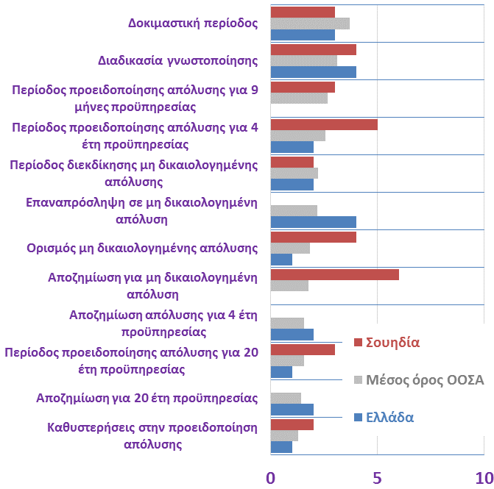  Διάγραμμα 2: Απελευθέρωση αγορών δικτύων στη Σουηδία και την Ελλάδα. (ΟΟΣΑ, δείκτης για δίκτυα αεροπορικών, οδικών και σιδηροδρομικών μεταφορών, ηλεκτρική ενέργεια και φυσικό αέριο, επικοινωνίες, ταχυδρομεία. Υψηλότερος δείκτης = πιο αυστηρή ρύθμιση) 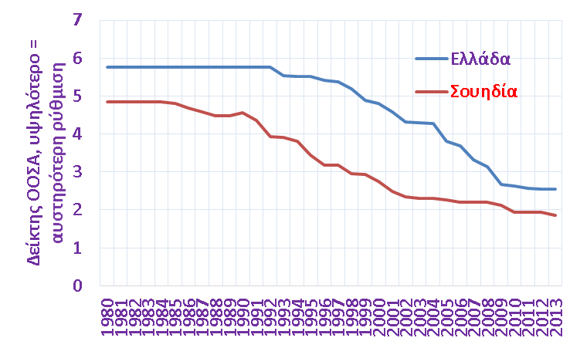  Διάγραμμα 3: Πυλώνες Ανταγωνιστικότητας για Ελλάδα και Σουηδία (WEF Global Competitiveness Index, 2016-2017. Υψηλότερος δείκτης = καλύτερη επίδοση)  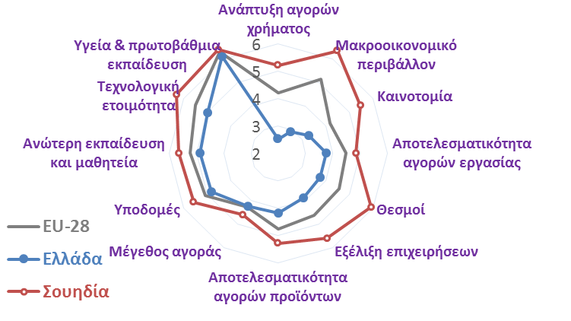  Διάγραμμα 4: Ποσοστό μισθωτών που ανήκουν σε συνδικάτο (OOΣΑ, 2013)  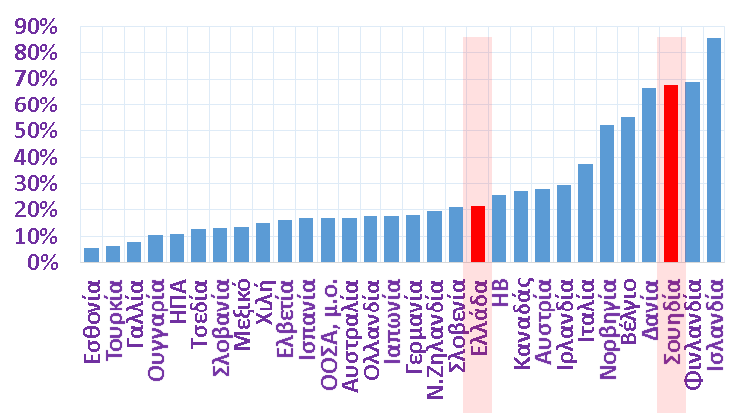  Διάγραμμα 5: Κάλυψη από συλλογικές συμβάσεις και επέκταση (Υπουργείο Εργασίας, Έκθεση Επιτροπής Εμπειρογνωμόνων για τη μεταρρύθμιση των εργασιακών σχέσεων, Σεπ. 2016 )  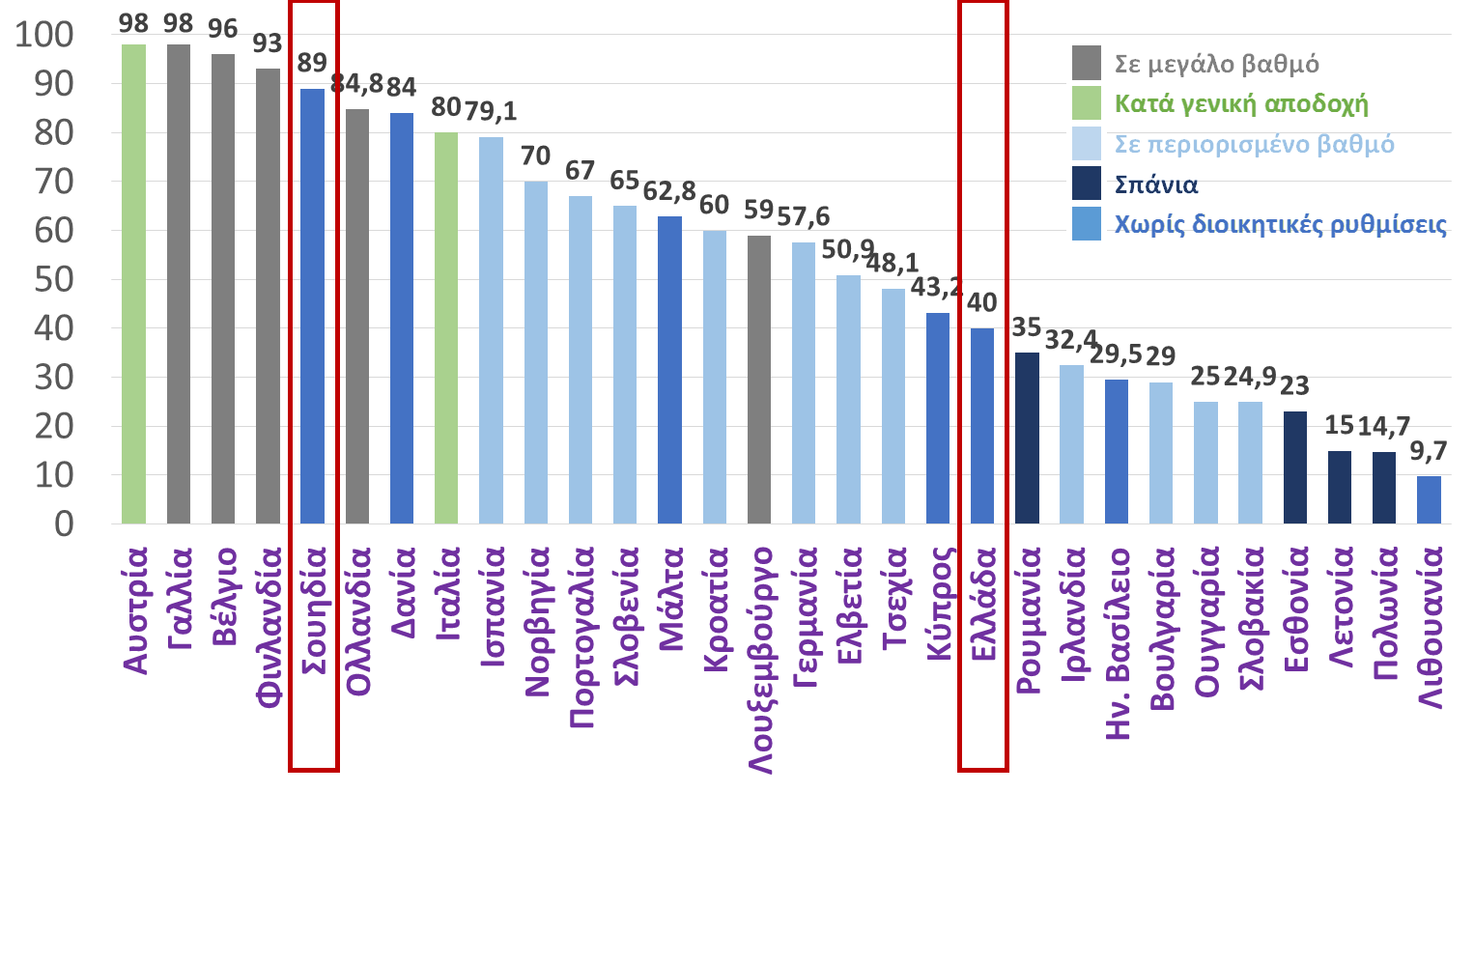  Διάγραμμα 6: Ετήσια αμοιβή μισθωτού (με όλες τις εισφορές και αξία ασφαλιστικών δικαιωμάτων) και ποσοστό απασχόλησης πληθυσμού (AMECO, 2015)  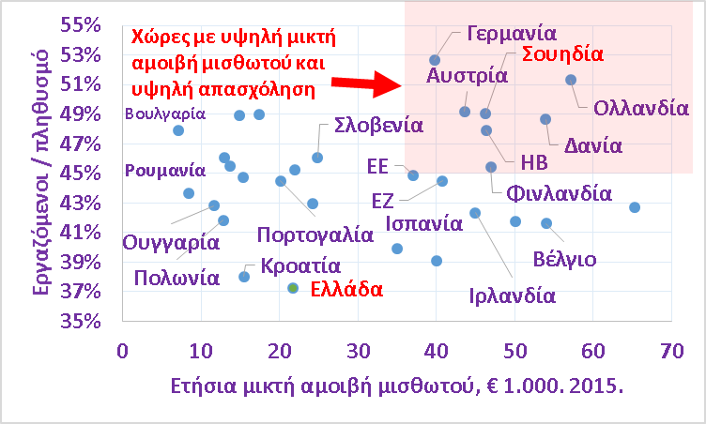  Πίνακας 1: Δημοσιονομικές παρεμβάσεις 2016 – 2017  (Υπ. Οικονομικών, Προσχέδιο Κρατικού Προϋπολογισμού, Οκτ. 2016)  2016 2016-2017 Δ (επίπτωση 2017)  Περικοπές Δαπανών 795,4 874,2 +78,8  Μισθοί 0,6 91,9 +91,3  Συντάξεις 274,4 600,4 +326,0  Κοινωνική Ασφάλιση και Πρόνοια 493,3 947,3 +454,0  Κοινωνικά Επιδόματα – -871,0 -871,0  Εισόδημα κοινωνικής αλληλεγγύης – -571,0 -571,0  Παρεμβάσεις στους τομείς της υγείας, της κοιν. προστασίας & της παιδείας – -300,0 -300,0  Διάφορα 27,1 105,6 +78,5  (ΥΠΕΘΑ) (27,1) (93,1) (+66,0)  (ΟΑΣΘ) – (12,5) (+12,5)  Αυξήσεις φόρων 591,9 3.104,8 +2.512,9  Αναμόρφωση Κώδικα Φορολογίας Εισοδήματος 216,0 988,0 +772,0  Αναμόρφωση συντελεστών και χρονική επέκταση της ειδικής εισφοράς αλληλεγγύης 58,0 736,0 +678,0  Αύξηση συντελεστή ΦΠΑ (από 23% σε 24%) 218,6 437,0 +218,4  Αναμόρφωση φορολογίας οχημάτων 17,5 30,0 +12,5  Φόρος εισοδήματος στα εταιρικά αυτοκίνητα 91,0 +91,0  Αναμόρφωση Ειδικού Φόρου Κατανάλωσης (ΕΦΚ) ενεργειακών προϊόντων -17,6 422,0 +439,6  Αναμόρφωση φορολογίας στα επενδυτικά οχήματα – 19,3 +19,3  Τέλος στη συνδρομητική τηλεόραση 10,4 25,0 +14,6  Τέλος συνδρομητών σταθερής τηλεφωνίας – 54,2 +54,2  Αύξηση συμμετοχής Δημοσίου στα μικτά κέρδη από τυχερά παίγνια 56,8 56,8 0,0  Αύξηση Ειδικού Φόρου Κατανάλωσης (ΕΦΚ) στο ζύθο 36,2 62,0 +25,8  Αύξηση φόρου κατ/σης επί τσιγάρων & καπνού (συμπ/νων & των ηλ. τσιγάρων) – 142,0 +142,0  Φόρος επί του καφέ – 62,0 +62,0  Φορολογικές απαλλαγές από το νέο επενδυτικό νόμο -4,0 -20,4 -16,4  Σύνολο παρεμβάσεων 1.387,3 3.978,9 +2.591,6  * Μείον: μείωση φόρων ή αύξηση δαπανών  Διάγραμμα 7: Οικονομικό κλίμα και προσδοκίες στους επιμέρους τομείς (ΕΕ-DG ECFIN, Σεπ. 2016)  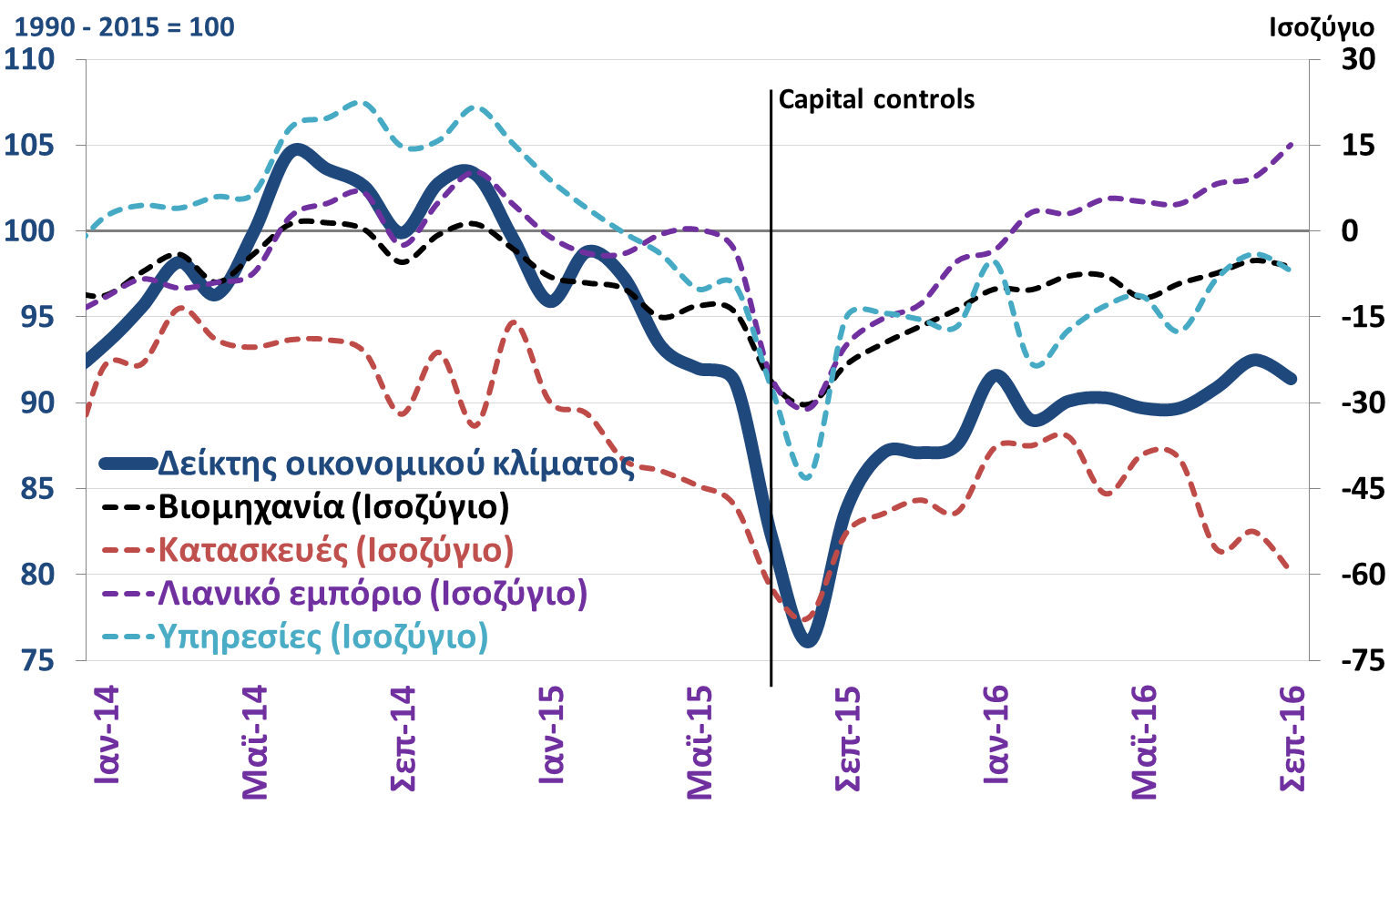  Διάγραμμα 8: Καταναλωτική εμπιστοσύνη, Ελλάδα και Ευρωζώνη (ΕΕ-DG ECFIN, Σεπ. 2016)  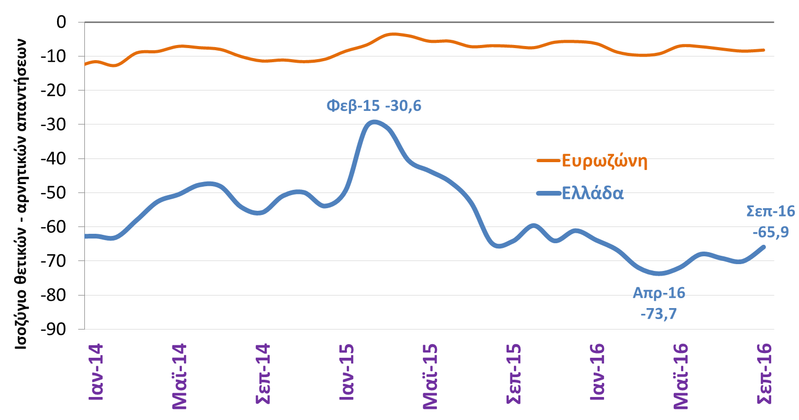  Διάγραμμα 9: Δείκτης Υπευθύνων Προμηθειών (PMI) στη μεταποίηση, Ελλάδα και Ευρωζώνη (Markit, Σεπ. 2016)  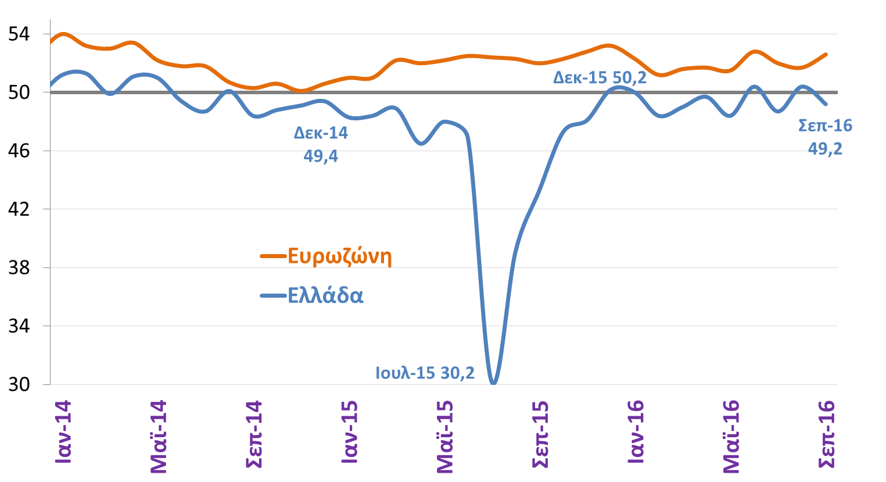  Διάγραμμα 10: Μεταβολές του δείκτη όγκου  (ΕΛΣΤΑΤ, Ιουλ. 2016)  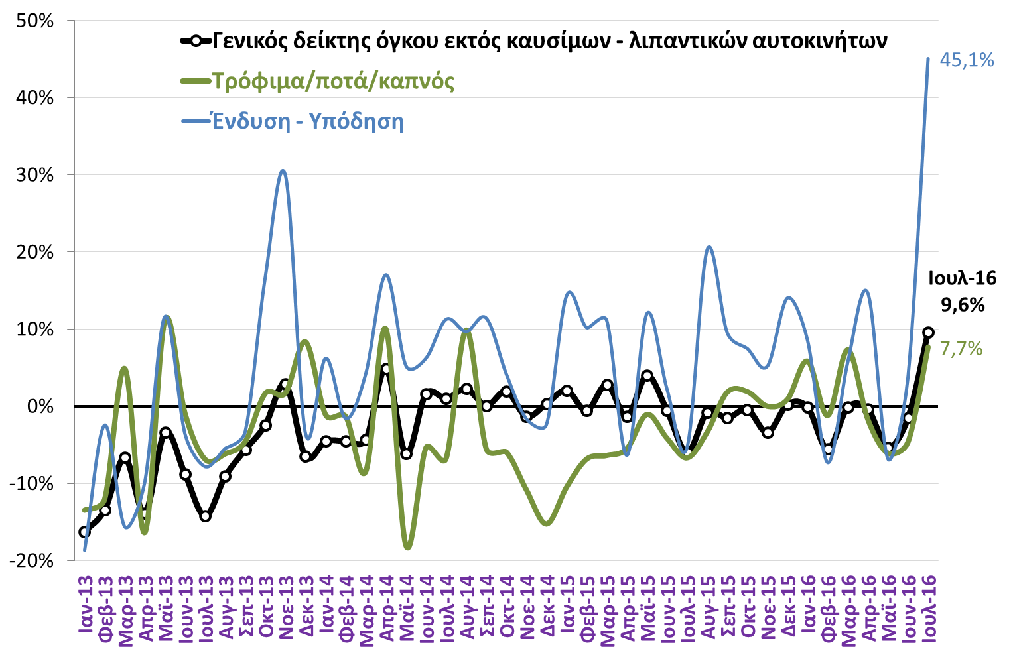  Διάγραμμα 11: Δείκτης όγκου στο λιανικό εμπόριο - % μεταβολή ανά κατηγορία καταστημάτων  (ΕΛΣΤΑΤ, Ιουλ. 2016)  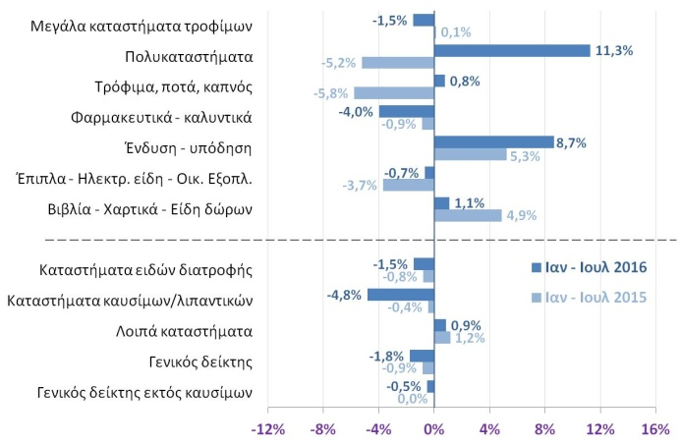  Πίνακας 2: Δείκτες ωρών εργασίας και αμοιβών σε βασικούς κλάδους* (ΕΛΣΤΑΤ, Β’ 3μηνο 2016)  % Δ 2016 Q2 / Δ 2015 Q2  Ώρες εργασίας Αμοιβές  Μεταποίηση 4,2% 3,1%  Κατασκευές 14,2% 25,6%  Μεταφορά & αποθήκευση -0,7% 5,3%  Ξενοδοχεία, εστιατόρια -9,3% 0,7%  Ενημέρωση & επικοινωνία 4,4% 1,8%  Ελεύθερα επαγγέλματα 5,5% -13,6%  * Οι δείκτες απασχόλησης, ωρών και αμοιβών εργασίας αναφέρονται στο σύνολο των απασχολουμένων, ανεξαρτήτως ιδιότητας (μισθωτοί, αυτοαπασχολούμενοι κλπ.) και ειδικότητας (διευθυντές, βοηθητικό προσωπικό κλπ.). Ως αμοιβές ορίζεται το σύνολο των μικτών αμοιβών σε χρήμα ή σε είδος που καταβάλλονται σε όλα τα άτομα που περιλαμβάνονται στη μισθολογική κατάσταση σε αντάλλαγμα της εργασίας που προσέφεραν.  Διάγραμμα 12: Δείκτες απασχόλησης, ωρών εργασίας και αμοιβών στη μεταποίηση* (ΕΛΣΤΑΤ, Β’ 3μηνο 2016)  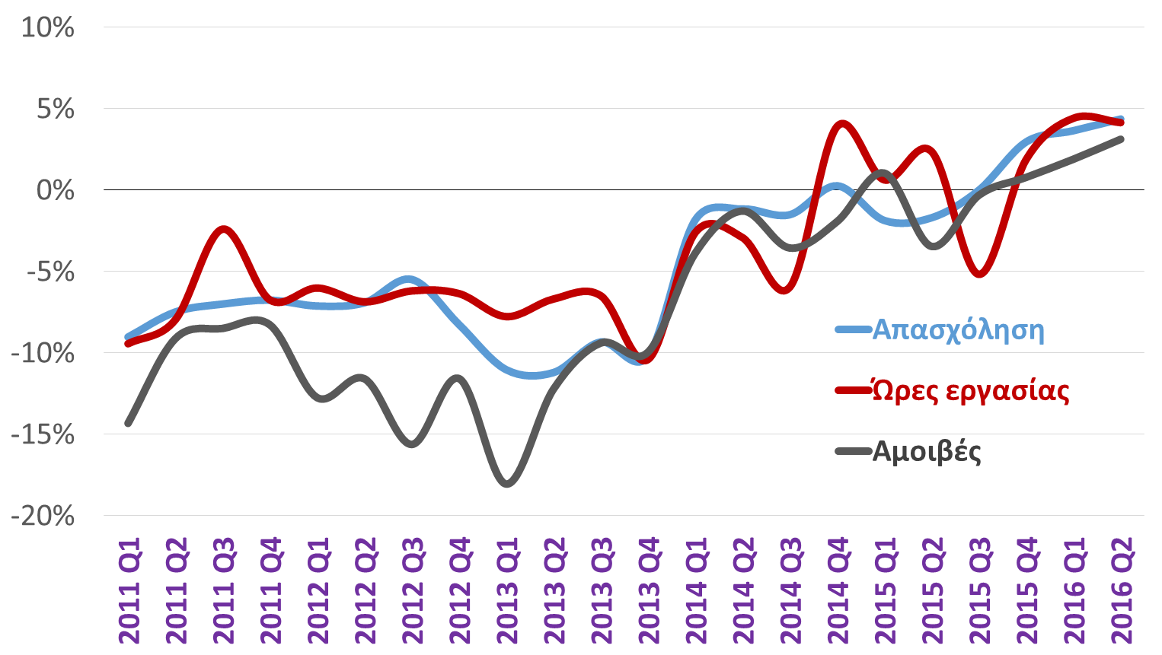  * Οι δείκτες απασχόλησης, ωρών και αμοιβών εργασίας αναφέρονται στο σύνολο των απασχολουμένων, ανεξαρτήτως ιδιότητας (μισθωτοί, αυτοαπασχολούμενοι κλπ.) και ειδικότητας (διευθυντές, βοηθητικό προσωπικό κλπ.). Ως αμοιβές ορίζεται το σύνολο των μικτών αμοιβών σε χρήμα ή σε είδος που καταβάλλονται σε όλα τα άτομα που περιλαμβάνονται στη μισθολογική κατάσταση σε αντάλλαγμα της εργασίας που προσέφεραν.  Πίνανας 3: Προβλέψεις ΔΝΤ για την ελληνική οικονομία  (ΔΝΤ, World Economic Outlook, Οκτ. 2016)  2014 2015 2016 2017 2021 2016 Q4 2017 Q4  ΑΕΠ 0,7% -0,2% 0,1% 2,8% 1,8% 0,7% 3,7%  Τιμές καταναλωτή -1,4% -1,1% -0,1% 0,6% 1,8%  Ανεργία 26,5% 25,0% 23,3% 21,1%  Πίνανας 4: Αποκλίσεις προβλέψεων για το πρωτογενές πλεόνασμα Γενικής Κυβέρνησης (ΔΝΤ, Fiscal Monitor, Οκτ. 2016, Υπ.Οικ. Προσχεδιο Προϋπολογισμού 2017, Οκτ. 2016, ΕΕ, 1st Review of the Third Economic Adjustment Programme for Greece, Ιουν 2016)  2016 2017 2018 2019 2020 2021  Προϋπολογισμός 1,6% 1,8% 3,5%  Μνημόνιο 0,5% 1,75% 3,5%  ΔΝΤ 0,1% 0,7% 1,6% 1,6% 1,6% 1,5%  Πίνανας 5: Προβλέψεις ΔΝΤ για έσοδα, δαπάνες και χρέος της Γενικής Κυβέρνησης  (ΔΝΤ, Fiscal Monitor, Οκτ. 2016)  (% του ΑΕΠ) 2014 2015 2016 2017 2018 2019 2020 2021  Πλεόνασμα -4,1% -3,1% -3,4% -2,7% -1,7% -1,7% -2,0% -2,6%  Πρωτογενές πλεόνασμα 0,0% 0,7% 0,1% 0,7% 1,6% 1,6% 1,6% 1,5%  Τόκοι 4,1% 3,8% 3,5% 3,4% 3,3% 3,3% 3,6% 4,1%  Έσοδα 46,8% 48,1% 47,2% 46,2% 45,1% 44,2% 43,5% 43,2%  Δαπάνες 50,8% 51,1% 50,5% 48,9% 46,8% 46,0% 45,5% 45,8%  Πρωτογενείς δαπάνες 46,7% 47,3% 47,0% 45,5% 43,5% 42,7% 42,9% 41,7%  Χρέος 180,1% 176,9% 183,4% 184,7% 184,7% 178,5% 173,1% 169,2%  Διάγραμμα 13: Πρωτογενές πλεόνασμα και τόκοι Γενικής Κυβέρνησης (ΔΝΤ, Fiscal Monitor, Οκτ. 2016)  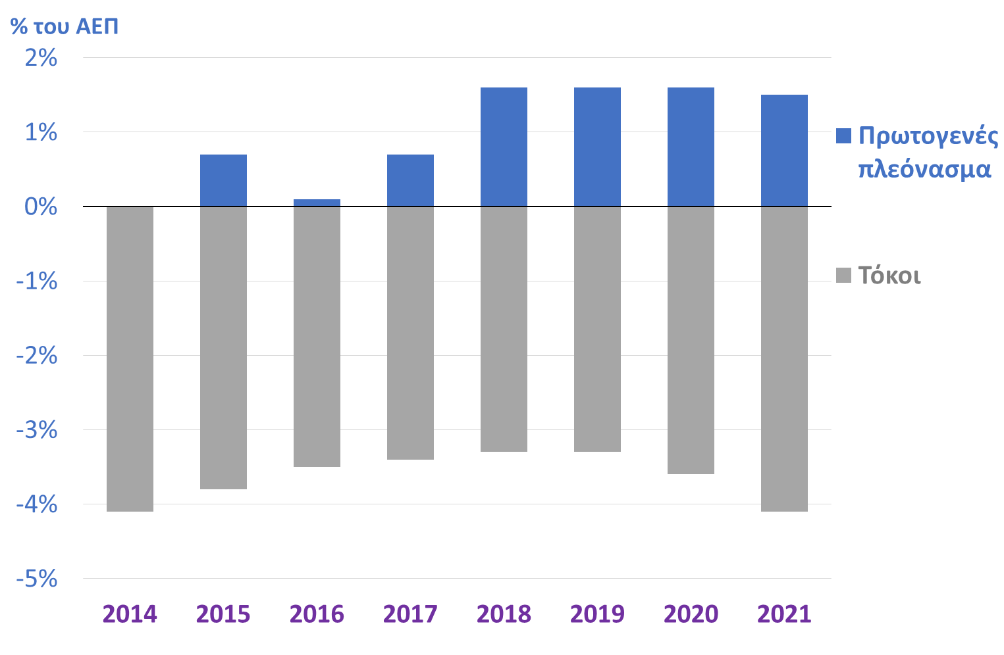  Διάγραμμα 14: Χρέος Γενικής Κυβέρνησης  (ΔΝΤ, Fiscal Monitor, Οκτ. 2016)  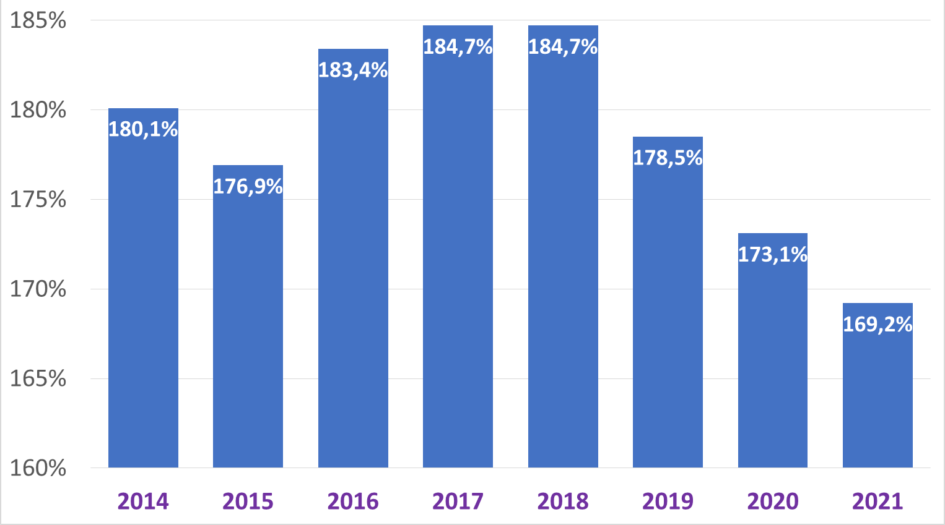  Πίνανας 6: Προβλέψεις ΔΝΤ για την παγκόσμια οικονομία (ΔΝΤ, World Economic Outlook, Οκτ. 2016)  2015 2016 2017 2021  Παγκόσμιο ΑΕΠ 3,2% 3,1% 3,4% 3,8%  Ανεπτυγμένες οικονομίες 2,1% 1,6% 1,8% 1,7%  ΗΠΑ 2,6% 1,6% 2,2% 1,6%  Ευρωζώνη 2,0% 1,7% 1,5% 1,5%  Γερμανία 1,5% 1,7% 1,4% 1,2%  Γαλλία 1,3% 1,3% 1,3% 1,8%  Ιταλία 0,8% 0,8% 0,9% 0,8%  Ισπανία 3,2% 3,1% 2,2% 1,6%  Ελλάδα -0,2% 0,1% 2,8% 1,8%  Πορτογαλία 1,5% 1,0% 1,1% 1,2%  Ην. Βασίλειο 2,2% 1,8% 1,1% 1,9%  Αναπτυσσόμενες οικονομίες 4,0% 4,2% 4,6% 5,1%
..Οικονομικά μεγέθη μελών ΣΕΒ..

Ενεργητικό | Ίδια κεφάλαια | Πωλήσεις | Προ φόρων κέρδη
€ 435δισ.  72% συνόλου* | € 58 δισ.  44% συνόλου* | € 77 δισ.  46% συνόλου* | € 2,4 δισ. **  44% κερδών***
Εργαζόμενοι | Μισθοί | Ασφαλ. εισφορές | Φόρος επί κ  ερδών
220.000 | € 4,6 δισ. | € 2 δισ. | € 1,6 δισ.

* Άθροισμα δημοσιευμένων ισολογισμών ΑΕ και ΕΠΕ
** Άθροισμα κερδών και ζημιών όλων των επιχειρήσεων
*** Φορολογητέα κέρδη κερδοφόρων επιχειρήσεων

Όραμα
Οραματιζόμαστε την Ελλάδα ως τη χώρα, που κάθε πολίτης του κόσμου θα θέλει και θα μπορεί να επισκεφθεί, να ζήσει και να επενδύσει.
Οραματιζόμαστε μια ανοιχτή, κοινωνικά υπεύθυνη και οικονομικά φιλελεύθερη χώρα-μέλος της Ευρωπαϊκής Ένωσης, που προτάσσει την ισχυρή ανάπτυξη ως παράγοντα κοινωνικής συνοχής.
Θέλουμε μια Ελλάδα δυναμικό κέντρο της ευρωπαϊκής περιφέρειας, με στέρεους θεσμούς, ελκυστικό κοινωνικό και οικονομικό περιβάλλον, που προάγει τις εξαγωγές, την καινοτόμο επιχειρηματικότητα, την παραγωγή και τις ποιοτικές υπηρεσίες, τη βιώσιμη ανάπτυξη, τη γνώση, τη συνοχή, τις ίσες ευκαιρίες και το κράτος δικαίου.
Αποστολή
Ηγεσία & Γνώση
Ο ΣΕΒ διαδραματίζει ηγετικό ρόλο στον μετασχηματισμό της Ελλάδας σε μια παραγωγική, εξωστρεφή και ανταγωνιστική οικονομία, ως ανεξάρτητος και υπεύθυνος εκπρόσωπος της ιδιωτικής οικονομίας.
Κοινωνικός Εταίρος
Ο ΣΕΒ, ως κοινωνικός εταίρος που πιστεύει στη λειτουργία των θεσμών, προωθεί στα αρμόδια όργανα της Πολιτείας και της Ε.Ε. τις απόψεις και θέσεις της επιχειρηματικής κοινότητας.
Ισχυρός Εκπρόσωπος
Ο ΣΕΒ διαμορφώνει θέσεις, αναλύσεις και προτάσεις πολιτικής για την οικονομία, τη βιομηχανία, την καινοτομία, την απασχόληση, την παιδεία και τις εργασιακές δεξιότητες, τον κοινωνικό διάλογο, τη βιώσιμη ανάπτυξη, την εταιρική υπευθυνότητα.
Φορέας Δικτύωσης
Ο ΣΕΒ δικτυώνει τα μέλη του μεταξύ τους & με τα κέντρα αποφάσεων (εγχώρια και διεθνή), με στόχο τη δημιουργία προστιθέμενης αξίας.
ΣΕΒ σύνδεσμος επιχειρήσεων και βιομηχανιών

ΣΕΒ σύνδεσμος επιχειρήσεων και βιομηχανιών  Ξενοφώντος 5, 105 57 Αθήνα  Τ: 211 5006 000  F: 210 3222 929  Ε: info@sev.org.gr  www.sev.org.gr | SEV Hellenic Federation of Enterprises  168, Avenue de Cortenbergh  B-1000 Bruxelles  M: +32 (0) 494 46 95 24  E: sevbrussels@proximus.be
Ακολουθήστε μας στα Μέσα Κοινωνικής Δικτύωσης:

